**Консультация для родителей**

**на тему: «Что такое спичечный тренинг?»**

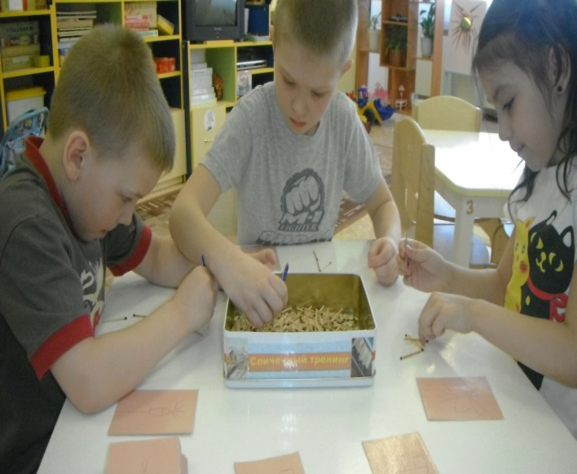

**Уважаемые родители!**

**«Вы хотите, чтобы ваш ребенок был внимательным и сообразительным?»**

Спички - самый простой и доступный поделочный материал, который только можно себе представить. А между тем они открывают широчайшие возможности для творчества и досуга ваших детей, как для самостоятельной деятельности, так и совместной.

Кроме того, спички - это отличный материал для составления различных головоломок, а также превосходное развивающее пособие для детей, которое одновременно является и забавой и учебой. Они прекрасно развивают мелкую моторику — пальчики становятся более послушными и ловкими, — а также зрительно-моторную координацию — способность согласовывать движения глаз и рук. Разумеется, эти упражнения будут очень полезны и младшим школьникам.

В первую очередь тем, у кого есть проблемы с освоением пространственных отношений между предметами (лево — право, верх — низ и т. п.). Если вовремя обратить внимание на этот вполне поддающийся коррекции недостаток, можно помочь ребенку в дальнейшем избежать сложностей с изучением геометрии и алгебры, физики и химии.

Впрочем, не следует думать, что наш тренинг предназначен только для детей с проблемами развития. С помощью наших упражнений можно проверить память и уровень внимания любого ребенка, помочь ему развить усидчивость и умение сосредоточиваться. Занятия будут стимулировать пространственное воображение и фантазию юного ученика. И при этом нам не понадобятся дорогостоящие пособия, которые, несмотря на внешний блеск, нередко оказываются малосодержательными и быстро надоедают детям. Для проведения наших упражнений можно обойтись исключительно несколькими коробками спичек

При выкладывании фигурок из спичек можно развивать и другие навыки:

считать спички, из которых составляются предметы;

а если окрасить спички в разные цвета, то можно считать одного цвета;

считать уголки фигур: тупые и острые и т.д.

Предложите ребенку попробовать самому придумать и сложить фигурку.

Например:

**Игра «Спичечные картинки»**

**Цель**: из предложенных спичечных силуэтов можно составлять целые композиции, добавляя к ним какие-то свои элементы: елочки, цветы, грибы и т. д.

Если ребенок захочет сохранить удачную картинку, можно перенести ее на лист картона — наклеив на него спички.

При желании можно раскрасить отдельные детали или сделать их рельефными: смазать поверхность бумаги клеем ПВА и посыпать одним из тех материалов, которые обязательно найдутся на вашей кухне — гречка, пшено, рис, кристаллы сахара или соли.

Можно дополнить изображение аппликацией из бумаги или засушенных листьев.

**Игра: «Спичечный диктант»**

**Цель:** развивает не только пространственные представления ребенка, но и слуховое внимание;

способность эффективно воспринимать, информацию на слух свойственна далеко не всем взрослым, что уж говорить о дошкольнике или младшем школьнике.

Между тем в школе информация воспринимается детьми в основном на слух, так что развивать это умение нужно обязательно.   
  
Что значит "диктант"? Это значит, что у вас, у взрослого участника игры, перед глазами находится рисунок-образец, а ребенок его не видит. Вы говорите малышу, как положить первую спичку — горизонтально, вертикально, наискосок — и как приставить к ней следующую спичку.   
Например: "Положи следующую спичку слева от первой, еще одну слева, теперь одну снизу, одну сверху...". И так до тех пор, пока весь контур образца не будет выложен ребенком на столе. Вы увидите, сколько радости доставит ему получившаяся картинка!

**Игра «Зеркальное письмо»**

**Цель**: учим буквы и цифры

Из спичек можно выкладывать не только геометрические фигуры или контуры предметов и зверушек, но и буквы или цифры. А еще — преодолеть специфическое затруднение, которое возникает у многих детей при обучении письму. Это так называемое «зеркальное письмо» — перевертывание буквы в зеркальном отражении при ее написании.   
Когда ребенок научится выкладывать отдельные буквы и цифры, пусть попробует написать свое имя или другие простые слова.

**Родителям рекомендовано приобрести книги**

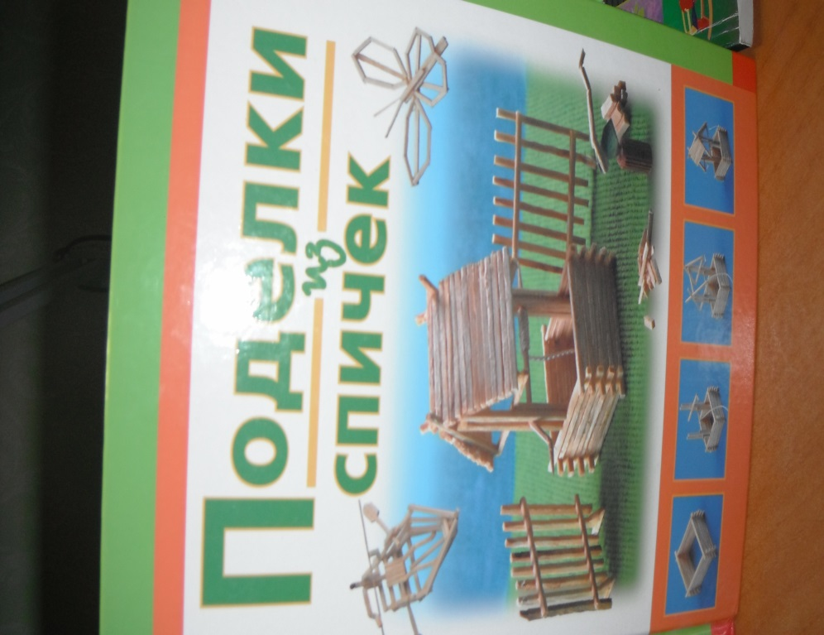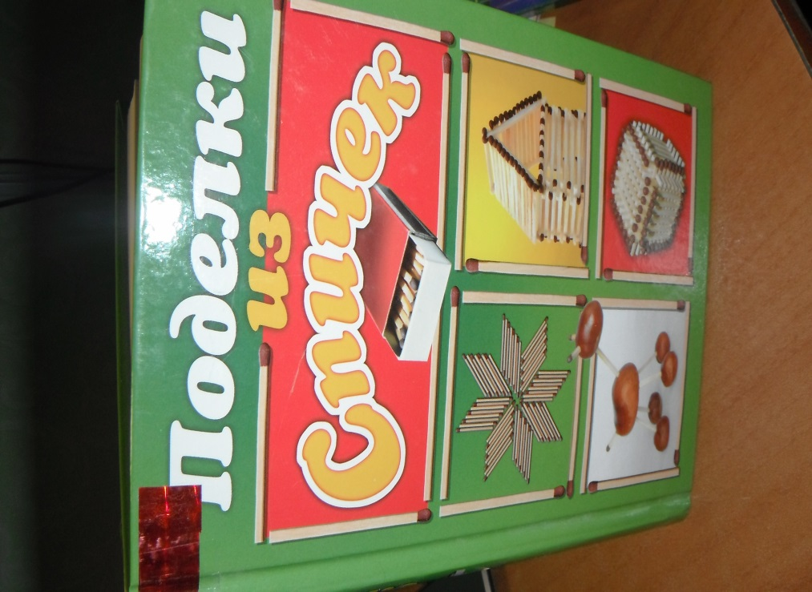

В книге вы найдете подробные инструкции по изготовлению разнообразных поделок из спичек: спичечных домиков, фигурок, картин и даже целые композиции из спичек!

В издании представлено огромное количество спичечных задачек и головоломок для детей и взрослых, а также описаны самые интересные фокусы и опыты, которые можно демонстрировать, используя спички.  
С помощью этой замечательной книги вы всегда сможете, разнообразить свой досуг и никогда больше не будете скучать.

А знаете ли Вы сами: «История спичек. Давно ли появились спички?»

Удачи Вам и вашим детям!!!

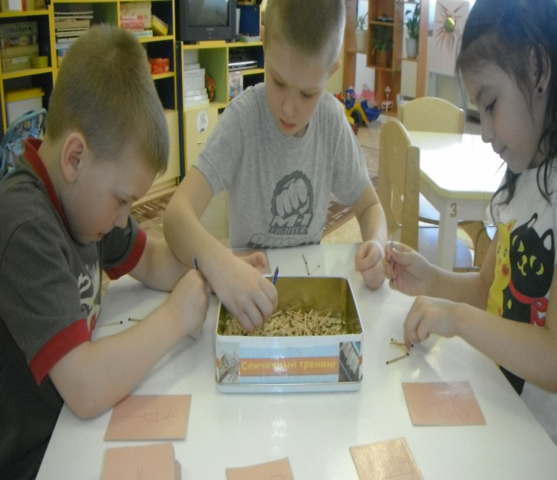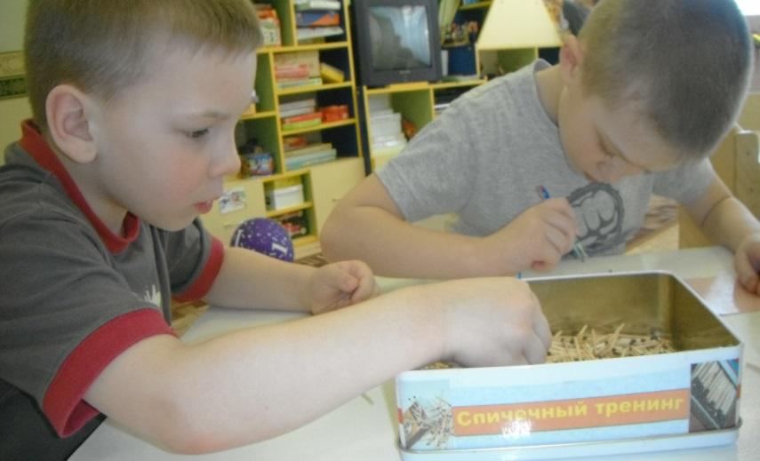

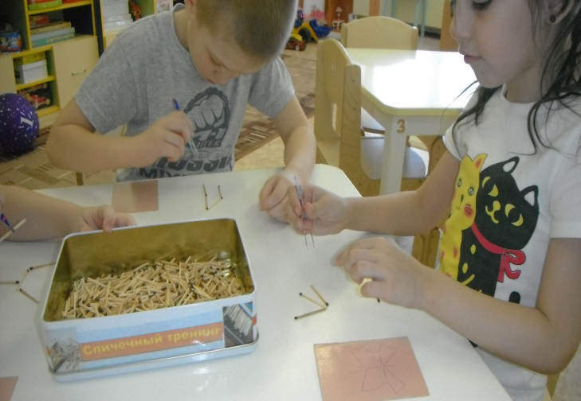

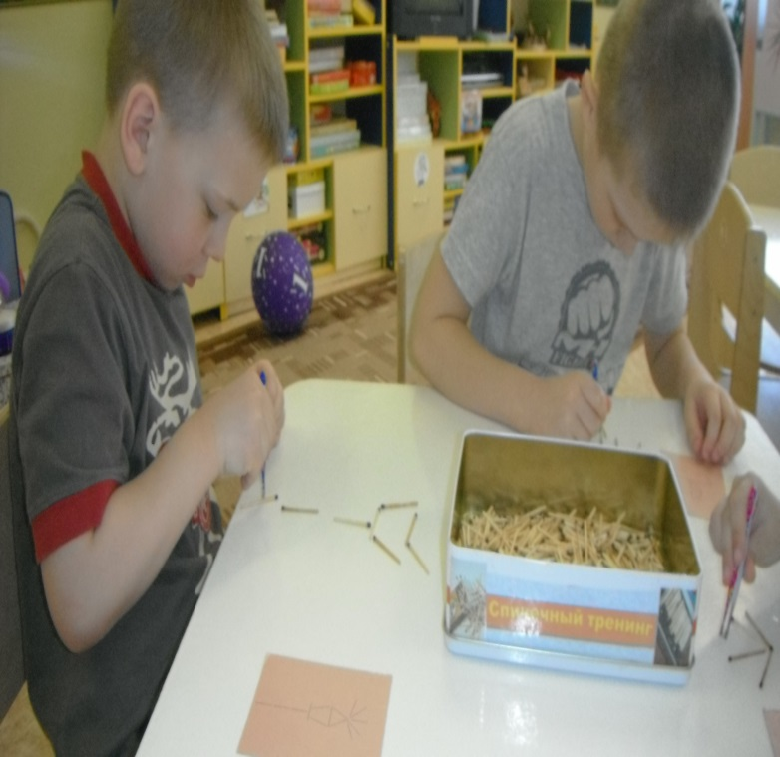

Спичечный тренинг

(созданный совместно с родителями)

Материал: спички, картинки с изображением предметов по возрастающей сложности, щипчики.

Цель: развитие мелкой моторики, глазомера, воображения, усидчивости, терпения, достижения поставленной цели, сосредоточенности.

